Министерство образования и науки Российской Федерации

Федеральное государственное бюджетное образовательное учреждение

высшего образования

ИРКУТСКИЙ НАЦИОНАЛЬНЫЙ ИССЛЕДОВАТЕЛЬСКИЙ ТЕХНИЧЕСКИЙ УНИВЕРСИТЕТ

|  |
| --- |
| Институт информационных технологий и анализа данных |

наименование института

ОТЧЕТ ПО ЛАБОРАТОРНОЙ РАБОТЕ

по дисциплине:

|  |
| --- |
| **ИНСТРУМЕНТАЛЬНЫЕ СТРЕДСТВА ПРОЕКТИРОВАНИЯ АСОИиУ** |

|  |  |  |  |  |  |
| --- | --- | --- | --- | --- | --- |
| Выполнил | АСУб-20-2 |  |  |  | Арбакова А.В. |
|  | шифр группы |  | подпись |  | Фамилия И.О. |
| Проверил |  |  |  |  | Брагин А.Е. |
|  | должность |  | подпись |  | Фамилия И.О. |

Иркутск 2022 г.

**Задание:** Создание бизнес-процессов для обувной экспресс-мастерской.

**Контекстная диаграмма – Обувная мастерская**

**Вход:**

* Запрос на ремонт – Заказчик обращается в обувную мастерскую с нуждой отремонтировать обувь

**Выход:**

* Выполненный запрос на ремонт – Заказчик получает отремонтированную обувь

**Управление:**

* Трудовой кодекс – Трудовой кодекс РФ устанавливает права и обязанности работника и работодателя
* Должностные инструкции – документ, определяющий обязанности работника на занимаемой должности, его полномочия, ответственность, права, требования к его квалификации и формы его поощрения

**Механизм:**

* Персонал – включающий в себя лица выполняющие трудовую деятельность в обувной мастерской: владелец обувной мастерской, обувщик и специалист по клейке и шитью
* Оборудование – необходимое оборудование для персонала

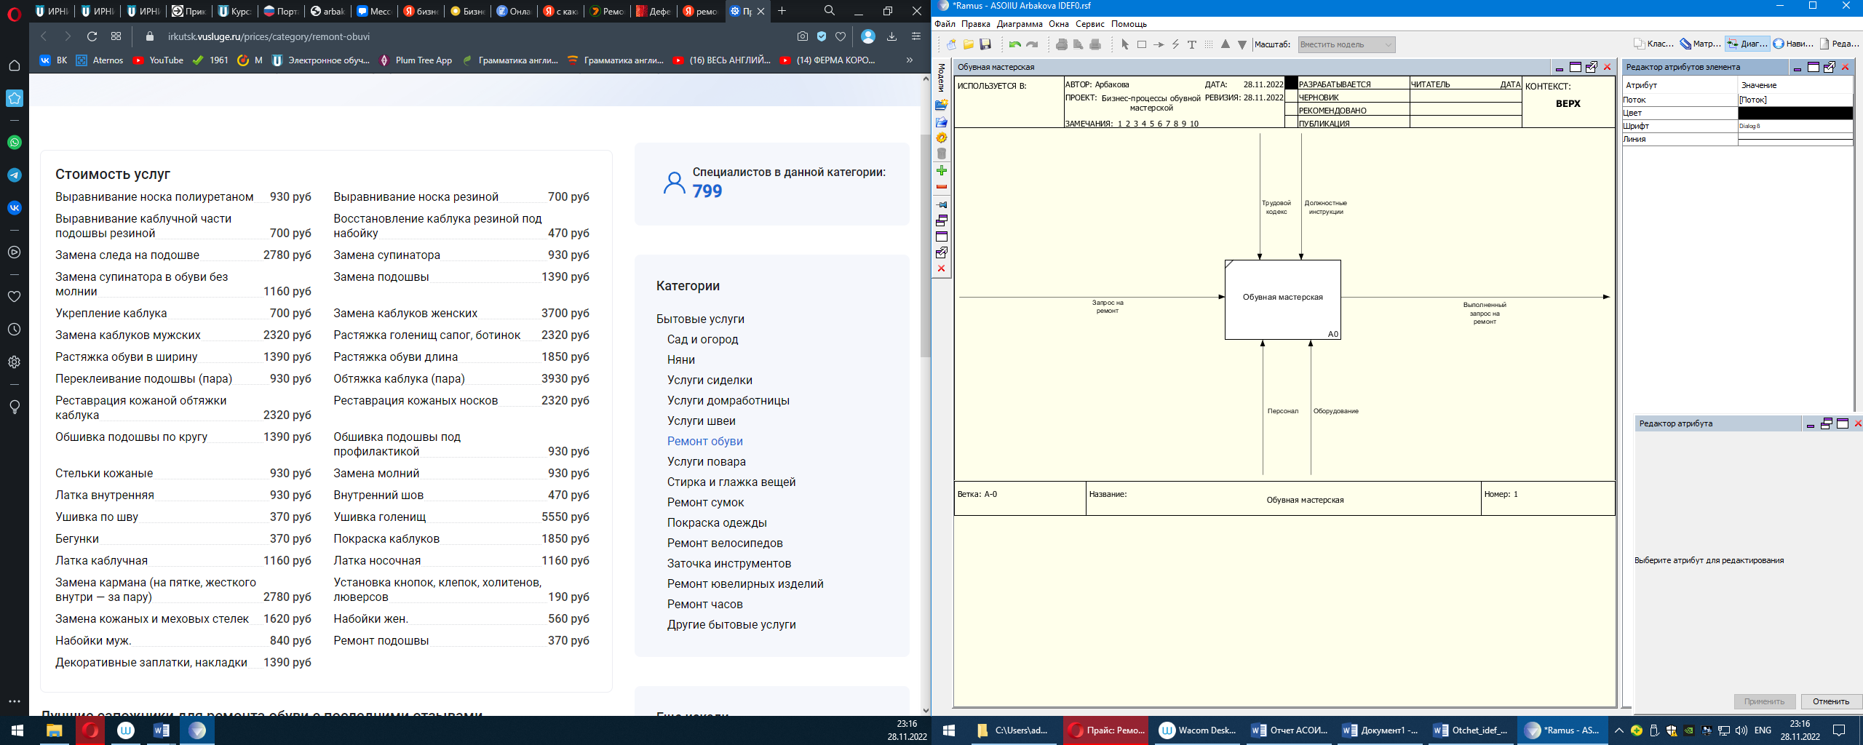

Изображение 1 – Контекстная диаграмма

**Основные процессы обувной мастерской:**

* **Прием запроса на ремонт** – оформление заказа владельцем обувной мастерской:

**Вход**: Запрос на ремонт заказчиком

**Управление**: Трудовой кодекс, Должностные инструкции

**Механизм**: Персонал

**Выход**: Обувь заказчика

* **Ремонт обуви** – выполнение работы по ремонту обуви обувщиком и специалистом по клейке и шитью:

**Вход**: Обувь заказчика

**Управление**: Трудовой кодекс, Должностные инструкции

**Механизм**: Персонал, Оборудование

**Выход**: Обувь после ремонта

* **Оплата работы** – расчет за выполненную работу заказчиком с владельцем обувной мастерской:

**Вход**: Обувь после ремонта

**Управление**: Трудовой кодекс, Должностные инструкции

**Механизм**: Персонал

**Выход**: Оплаченный запрос

* **Возврат обуви** – заказчик получает выполненную работу по ремонту обуви:

**Вход**: Оплаченный запрос

**Управление**: Трудовой кодекс, Должностные инструкции

**Механизм**: Персонал

**Выход**: Выполненный запрос на ремонт

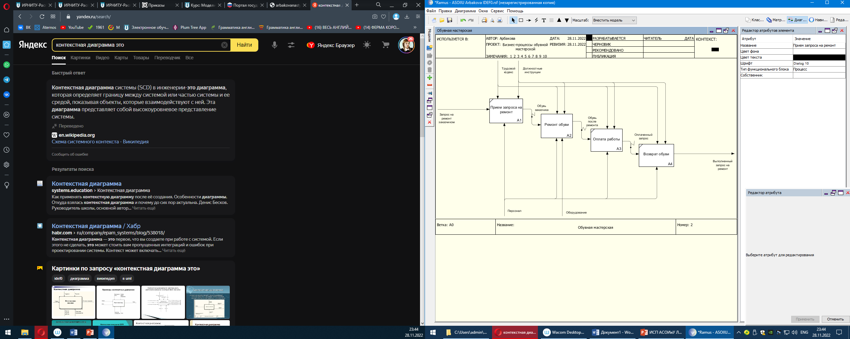

Изображение 2 – Основные процессы

**Декомпозиция блока «Ремонт обуви»**

Обувная мастерская имеет существенное количество предоставляемых услуг. Все они образуют собой отдельный блок «Ремонт обуви», описывающий внутренний бизнес-процесс.

«Ремонт обуви» включается в себя услуги по обшивке, подклеивании, укреплении, растяжке, починке, реставрации, подкраске обуви и замене молнии.

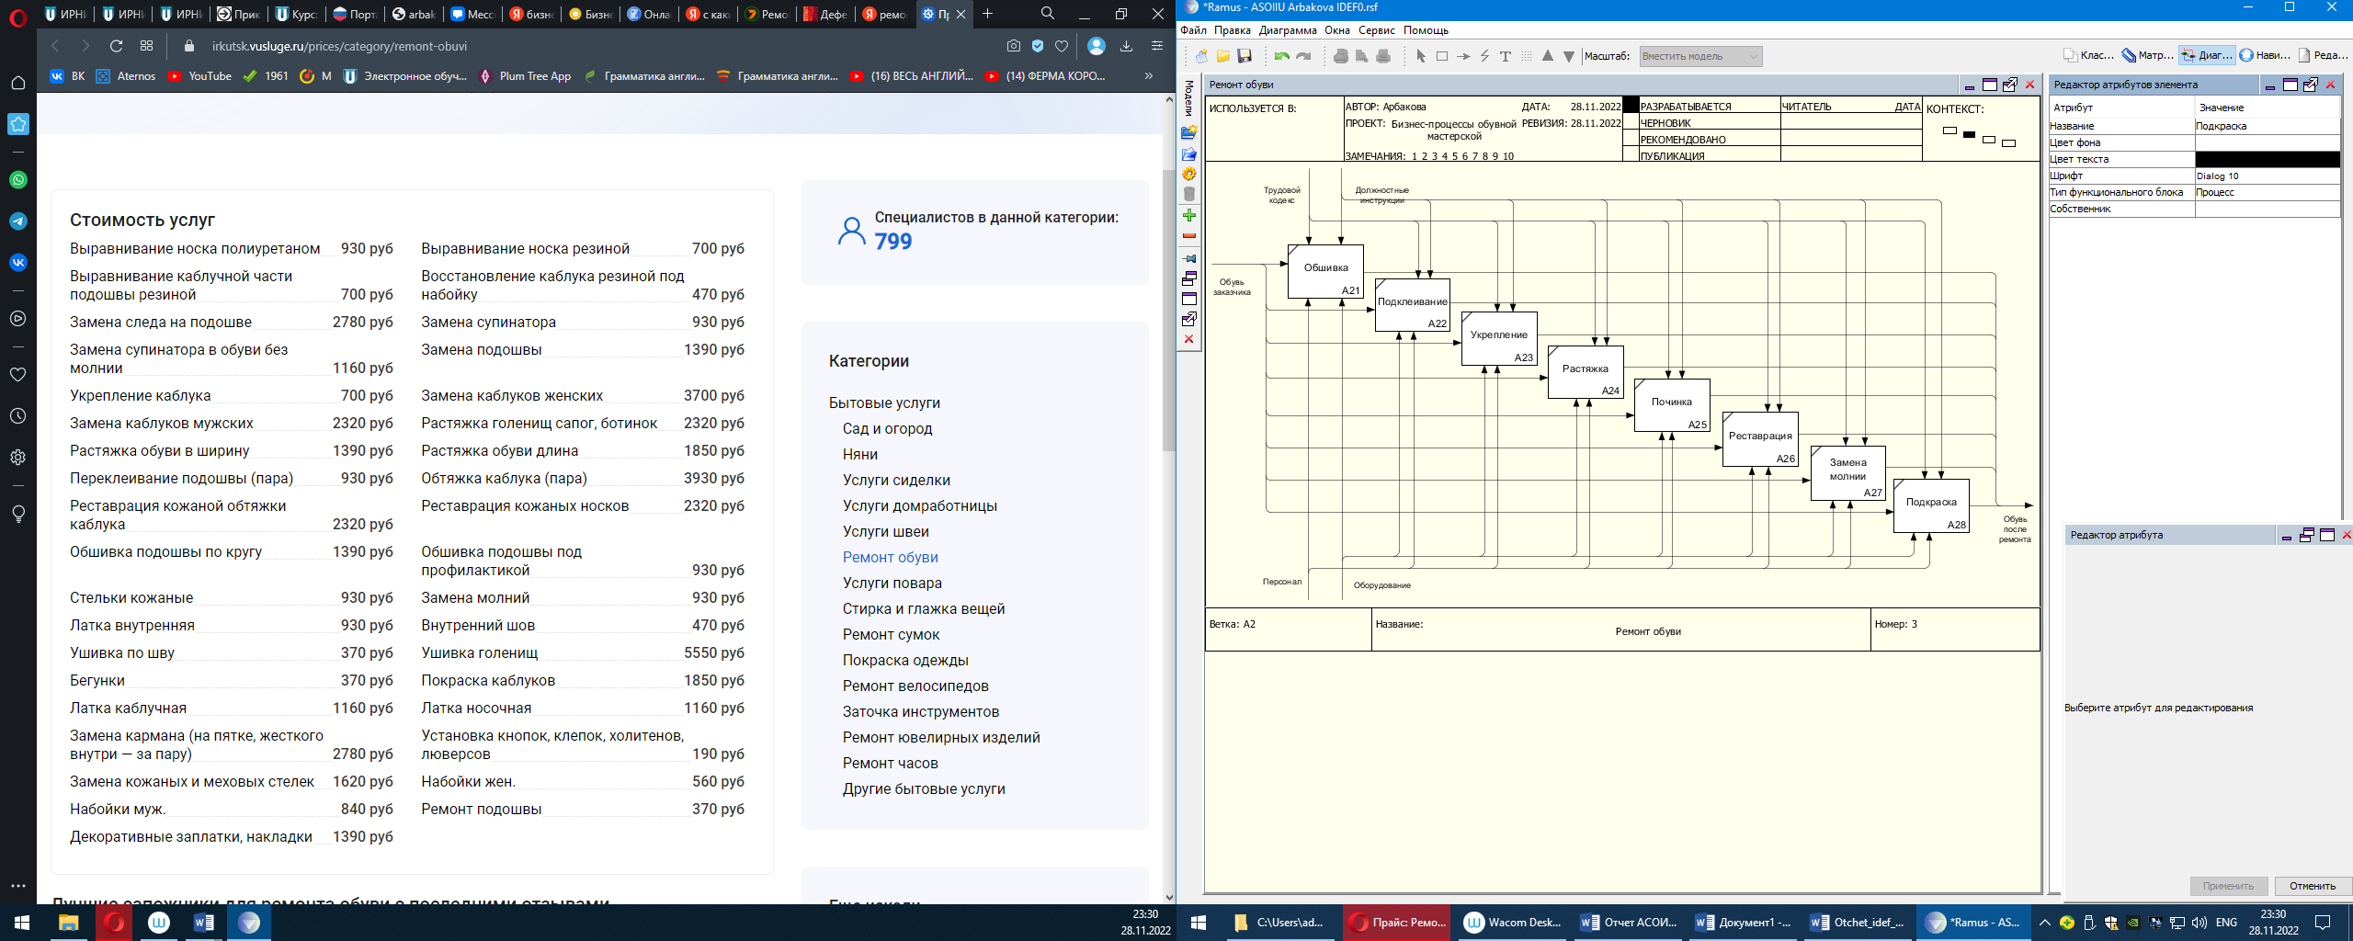

Изображение 3 – Декомпозиция ремонта обуви